Муниципальное бюджетное учреждение дополнительного образования
«Дом детского творчества»
муниципального образования – Пригородный район РСО-Алания

ДОБРОВОЛЬЦЫ ДЕТЯМ
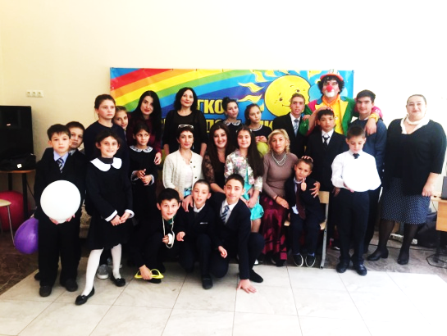
В летний период 2016 года прошла 5-ая всероссийская акция «Добровольцы детям», которую проводил благотворительный фонд «Рука помощи», президент Григорьева А.А.
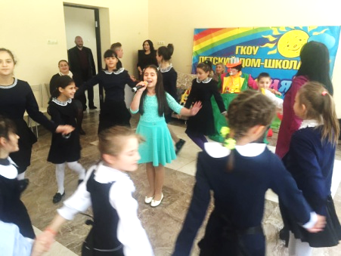
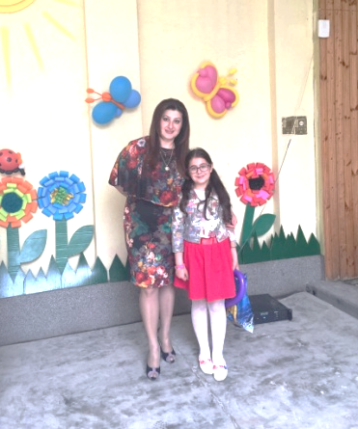
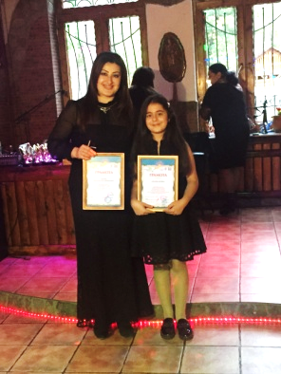
Акция проходила в виде концертов на площадках детских домов по всей республике. В них приняли участие такие звезды осетинской эстрады как Олег Тайсаев – народный артист РСО-Алания; Залина Дзахоева – заслуженная артистка РСО-Алания; Владислав Теблоев – народный артист Южной Осетии; доулисты республиканского Дворца детского творчества «Дети гор» под руководством М. Карсанова; актриса осетинского театра Т.Персаева, в том числе и солистка камерного хора под руководством Агунды Кокойты и педагог дополнительного образования нашего Дома детского творчества - Габуева С.В. с обучающаейся творческого объединения «Вдохновение» Багаевой Миленой. Участники акции выезжали в детские дома, побывали в Доме престарелых «Забота» и воинской части на День ВДВ, дарили тепло и хорошее настроение всем присутствующим.
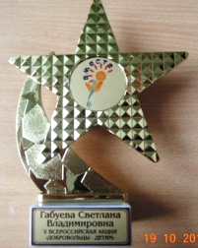
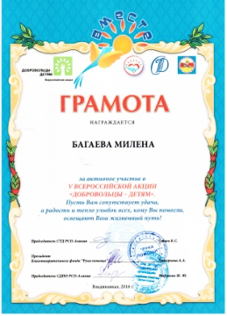
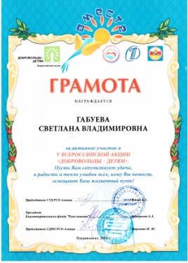
18 октября в ресторане «Лес» прошла Церемония награждения участников, которые приняли активное участие в 5-ой всероссийской акции «Добровольцы детям».

Елизарова М.В. – педагог-организатор

